Краткосрочный (поурочный) план
Предмет | Русская литература
Тема урока | Н.В. Гоголь. Поэма Мёртвые души. Главное творение Гоголя
Раздел: | Сатира на общество
ФИО педагога | Жаирбаева Меруерт Даулеткановна
Дата (четверть): | 09.02.2024 (3 четверть)
Класс: 9 «Б» | Количество присутствующих: 6 Количество отсутствующих: 0
Цели обучения в соответствии  с учебной программой (ЦО) | 9.2.6.1 анализировать систему образов, хронотоп, структуру произведения и оформлять своё представление с помощью различных способов свёртывания информации (схемы, таблицы, интеллект-карты, ментальные карты, формулы, диаграммы);  9.4.3.1 сопоставлять произведения (или фрагменты) русской, казахской и мировой литературы, близкие по тематике/ проблематике /жанру, учитывая особенности национальной культур
Цели урока (ЦУ) | - Оформляет своё представление о Н.В. Гоголе, с помощью кластера  - Сравнивает фрагменты из произведений «Шинель» и «Ревизор» и оформляет в виде диаграммы Венна, определяя особенности и проблематику  -Определяет правда или ложь с помощью платформы KAHOOT !, используя информацию из видеоролика «Н.В. Гоголь «Мертвые души». Смысл названия»  - Соотносит систему образов героев с помощью платформы Word Wall, опираясь на дополнительную информацию (текст статьи)
Уровень мыслительных навыков (УМН) | - Анализ и оценка

Ход урока

Этап урока/  Время | Действия педагога | Действия ученика | Оценивание  (критериальное) | Ресурсы
Организационный  30 секунд  Целеполагание  3 мин  Проверка д/з  5 мин | Создание коллаборативной среды  Раздаёт учащимся QR коды  Определение темы и целей урока, с помощью QR кода  В начале урока сделать акценты на: концентрацию внимания учащихся совместно с учащимися определить тему урока и цели урока, определить «зону ближайшего развития» учащихся.  В начале урока раздаёт листы оценивания  Проверка домашней работы | Приветствие, проверка готовности учащихся к уроку  Настраиваются на положительный настрой урока  Учащиеся переходят по ссылке и формулируют тему и цели урока  https://www.qrcode-monkey.com/ru/  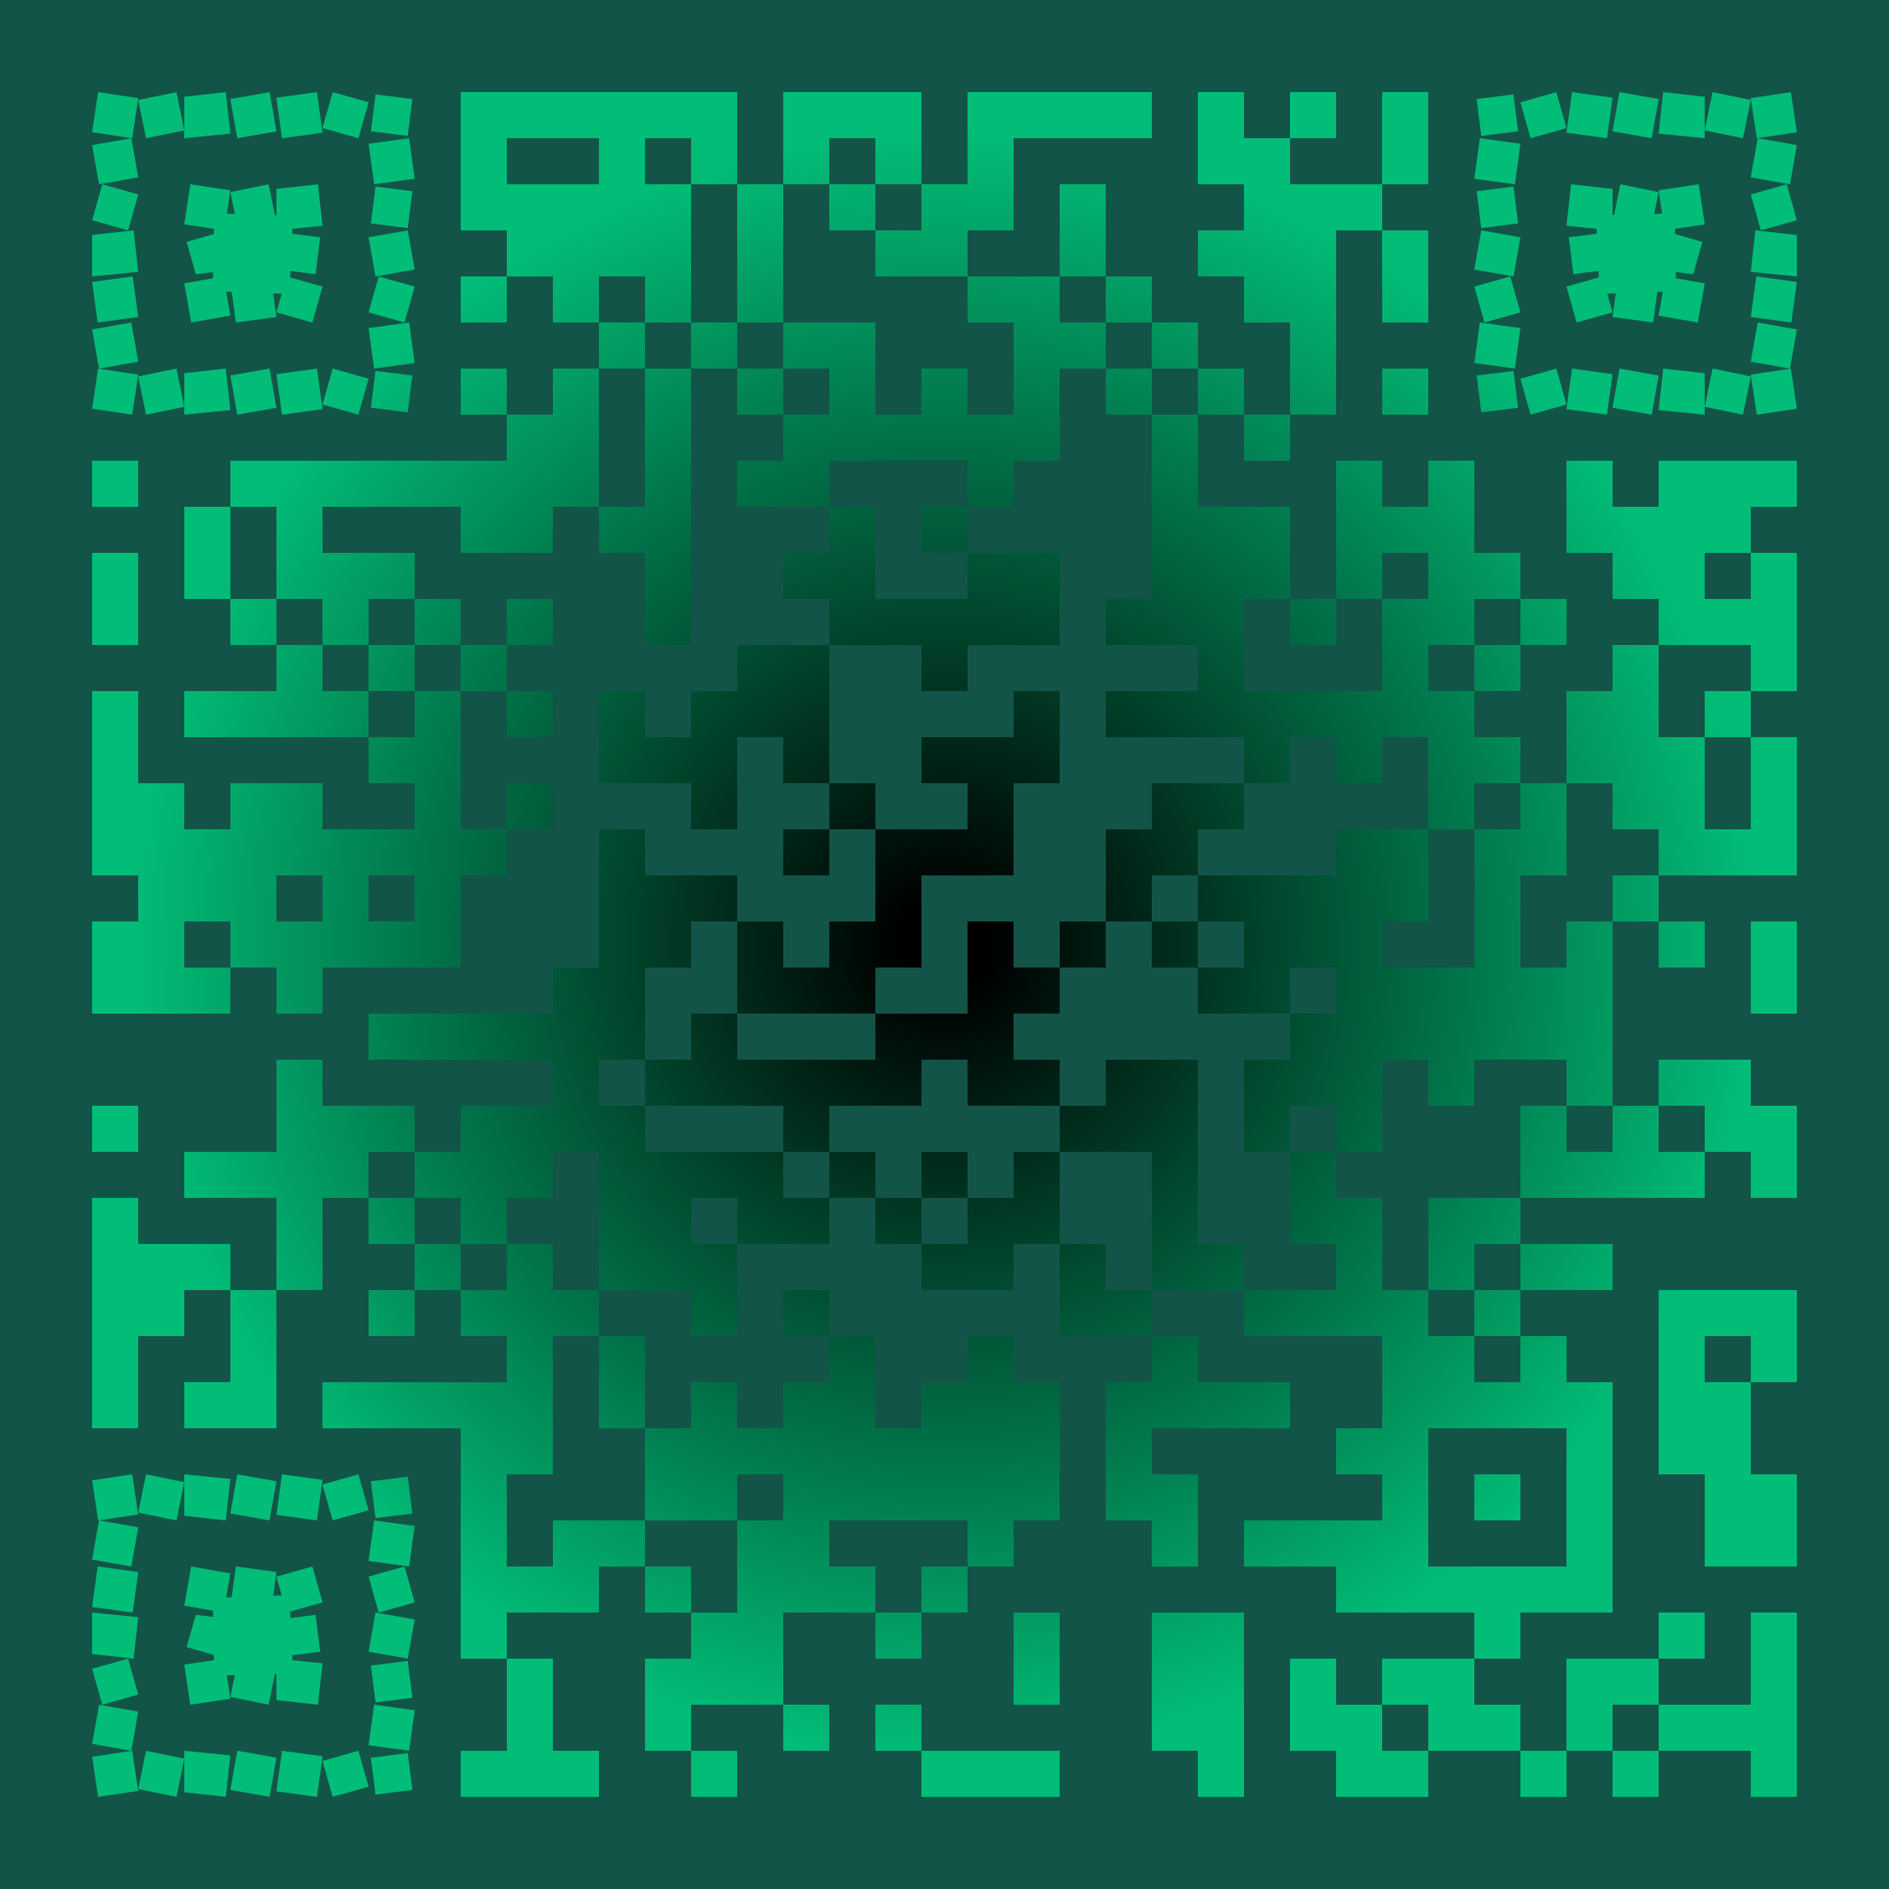  Листы оценивания. Учащиеся в ходе урока заполняют листы оценивания  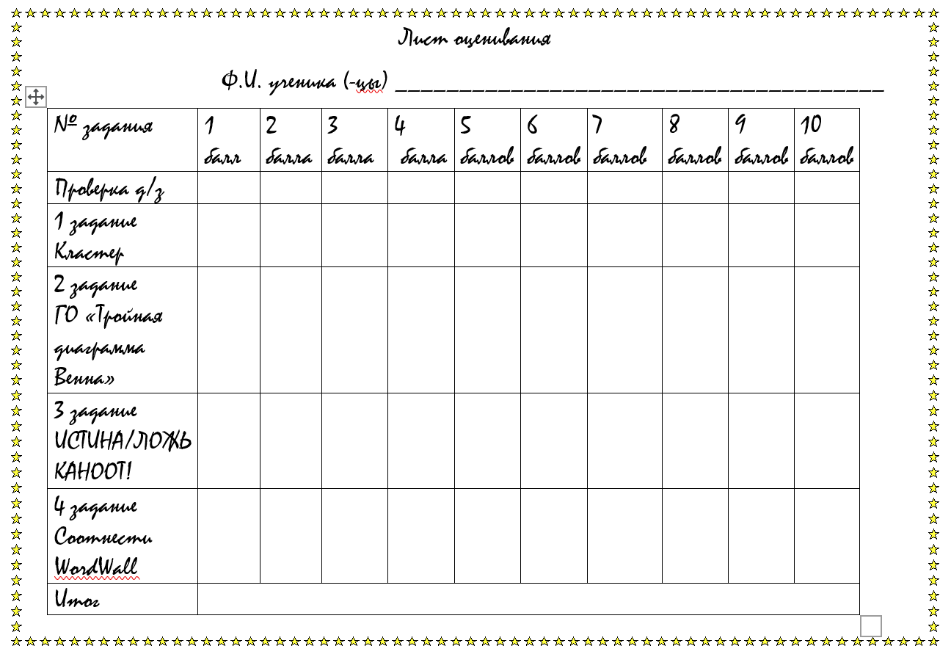  Любая форма работы (на выбор учащегося). Предоставить информацию в виде постера, плаката  «Н.В. Гоголь.Поэма Мёртвые души. Главное творение Гоголя» | Взаимооценивание по критериям  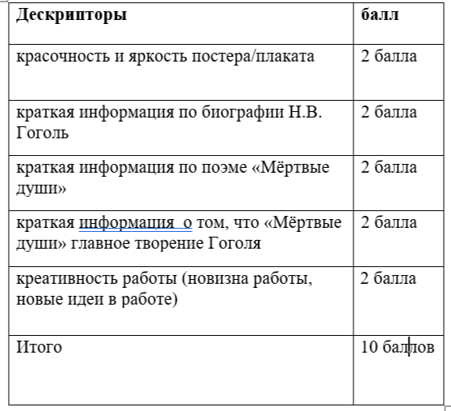 | https://www.qrcode-monkey.com/ru/  Слайд (картинка с целями урока)  Постеры/ плакаты
Освоение нового  5 мин  2 мин  10 мин  10 мин  7 мин | Объяснение тему урока, с помощью презентации-видеоролика CANVA рассказывает о Н.В. Гоголе и его главном творении (поэма «Мёртвые души»)  Организация (3 пары)  Деление на пары  ГО «Тройная диаграмма Венна»  Организация парной работы с фрагментами из произведений и текстом статьи  Парная работа  Оценивание выполненного задания (содержание) органайзера «Диаграмма Венна»  Внимательно наблюдает и слушает ответы учащихся  Индивидуальная работа  с помощью платформы  «Kahoot!» по видеоролику Н.В. Гоголь «Мертвые души». Смысл названия  (ИСТИНА/ЛОЖЬ)  По дополнительному материалу игра на соответствие с помощью платформы  https://wordwall.net/create/picktemplate | (И) ЗАДАНИЕ 1  КЛАСТЕР  Слушают учителя  Приклеивают портрет Н.В. Гоголя  Делают записи в кластер  Объединяются на 3 пары  classdojo.com  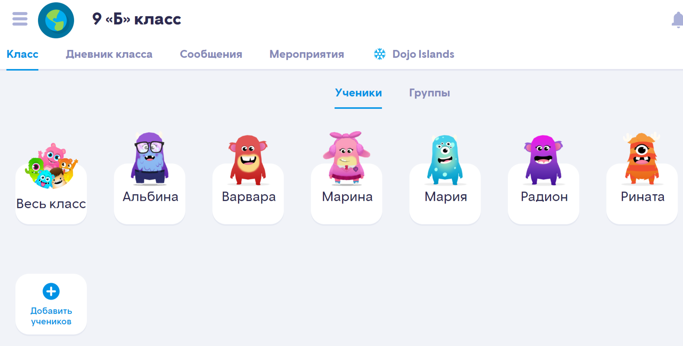  (П) ЗАДАНИЕ 2.  Опираясь на фрагменты из произведений и текст заполнить ГО «Тройную диаграмму Венна»  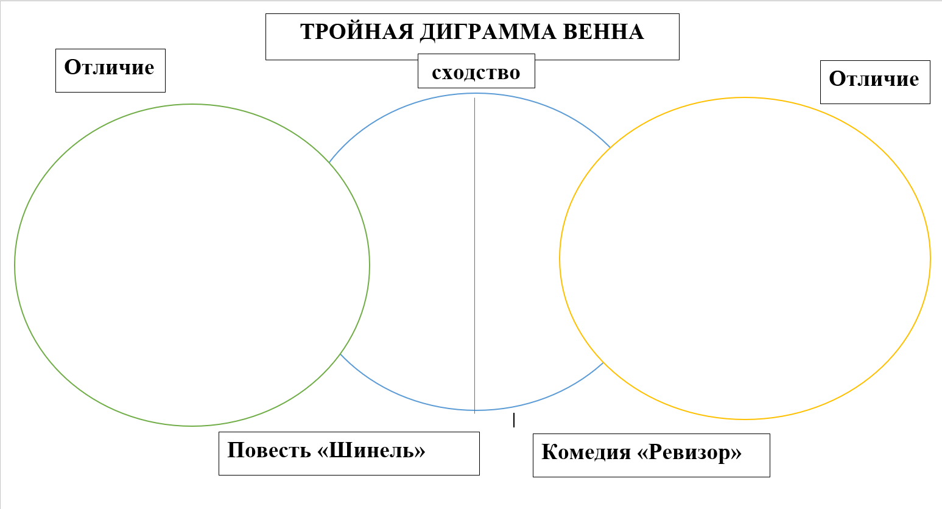  В паре 1 учащийся оценивает органайзеры других по кругу, дополняют, комментируют и отвечают на вопрос: Что объединяет эти три произведения?  Поддержка 1 :  Готовый шаблон ГО  Поддержка 2: фрагменты из произведения, текст статьи  Выбирают спикера в паре, который должен презентовать в других парах ГО «Тройную диаграмму Венна»  (И) ЗАДАНИЕ 3  Просмотр видеоролика  3:11  «Н.В. Гоголь «Мертвые души». Смысл названия»  и тест  После просмотра видеоролика учащиеся по QR коду проходят выполняют задание ИСТИНА/ЛОЖЬ  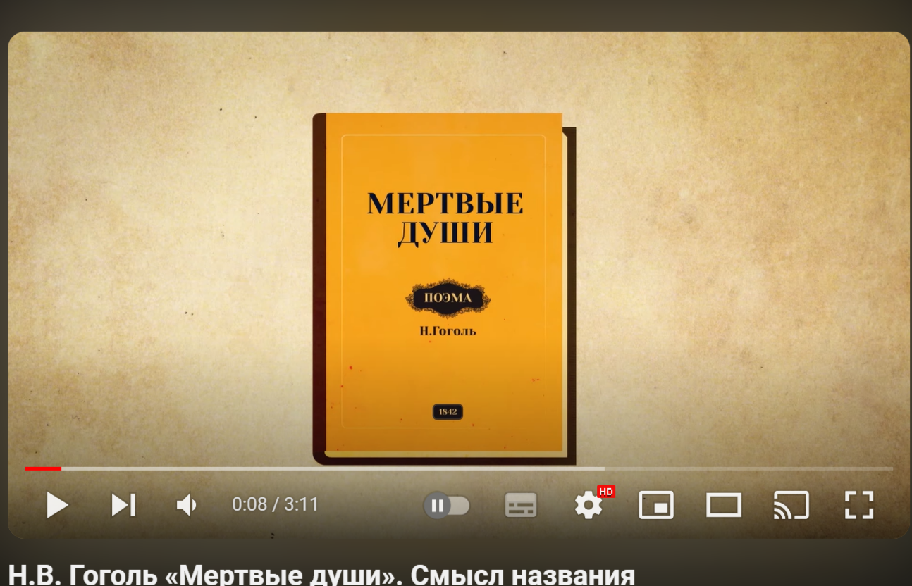  (И) ЗАДАНИЕ 4  Соответствие  https://wordwall.net/create/picktemplate | Самооценивание  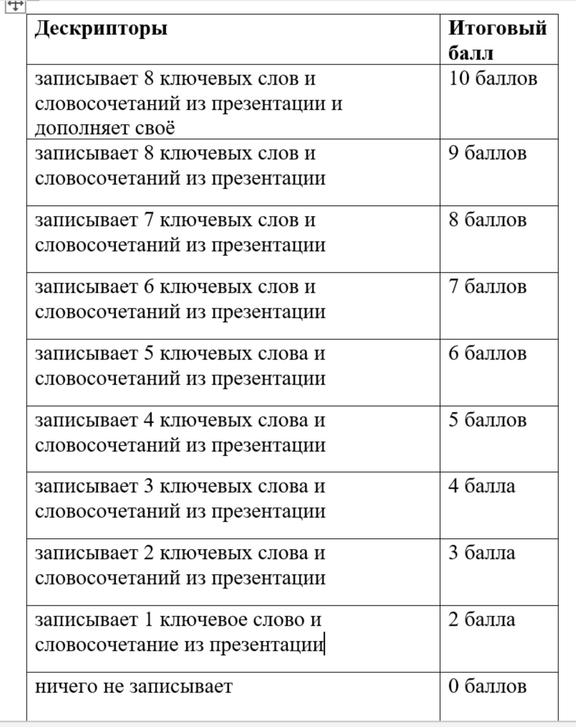  Взаимооценивание в парах  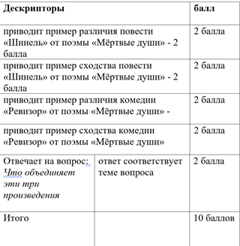  Приём «Товарная лавка»  Пары оценивают органайзеры друг друга с помощью распечатанных бумажных денег и монет  Если интересно – бумажная купюра  Нужно дополнить, доработать – монета  Самооценивание  Шкала оценивания  - место 10 баллов  - место 8 баллов  - место 6 баллов  - 5 место 4 балла  Самооценивание  Шкала оценивания соотнесений  6 верных соотнесений -10 баллов  5 верных соотнесений - 9 баллов  4 верных соотнесений - 8 баллов  3 верных соотнесений - 7 баллов  2 верных соотнесений - 6 баллов  1 верное соотнесение - 5 баллов  0 верных соотнесений - 0 баллов | Презентация-видеоролик CANVA  Шаблон кластера  Картинки для кластера  Браузер  Яндекс  classdojo.com  Шаблон ГО «Тройная диаграмма Венна»  Бумажные купюры и монеты  Видеоролик  «Н.В. Гоголь «Мертвые души». Смысл названия» Автоматическое оценивание после решения (ИСТИНА/ЛОЖЬ)  в платформе «Kahoot!»
Итог урока  3 мин  30 секунд мин | Рефлексия  Твоё настроение  Домашнее задание | 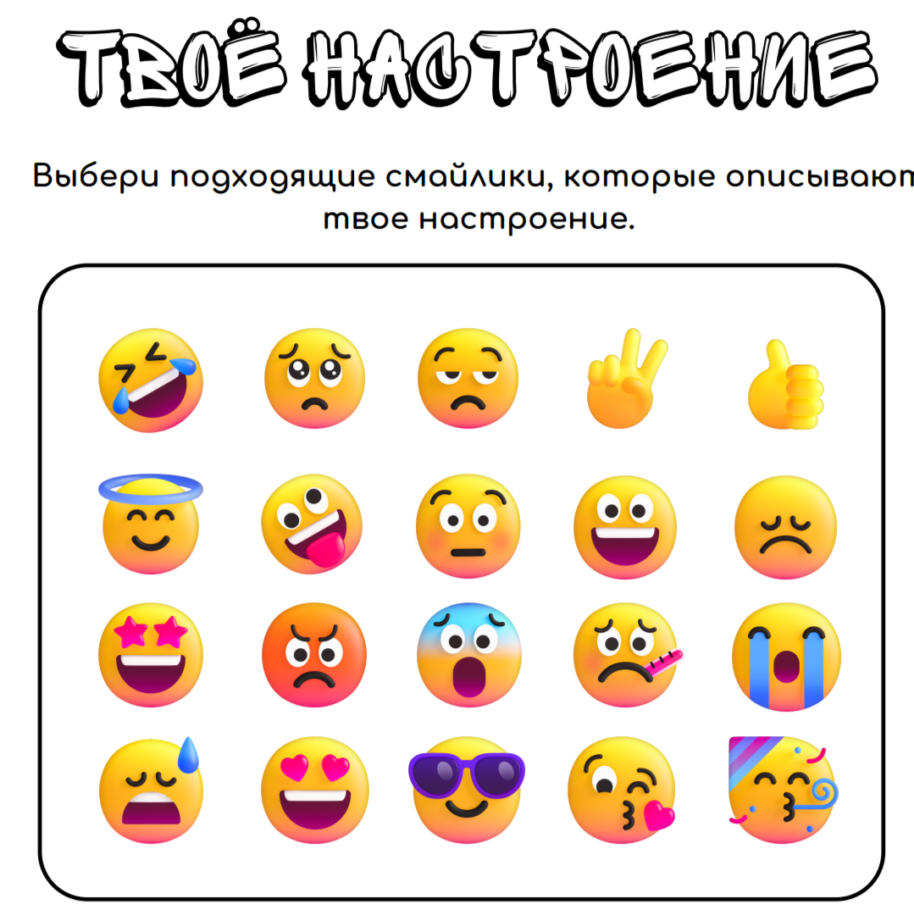  (И) Домашнее задание  Выбрать любую форму работы и представить критические статьи о поэме «Мёртвые души» | Взаимооценивание по парам

